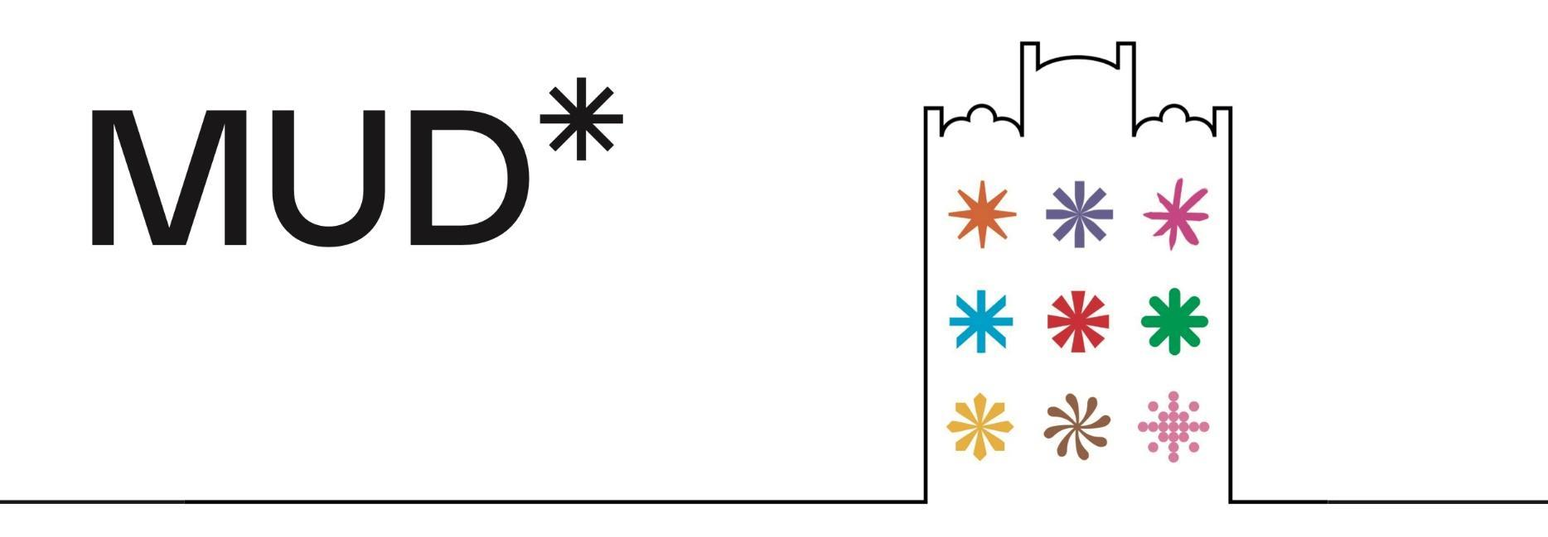

Tisková zpráva 1. 2. 2023

**Výstava MEZISTAVY seznamuje se způsoby péče o sbírkové předměty**

20. 1. 2023–31. 3. 2023, Muzeum umění a designu Benešov, Malé náměstí 74

**Do 31. března 2023 je v MUD* (Muzeum umění a designu Benešov) k vidění drobnější expozice s podtitulem „Z depozitáře do restaurátorské dílny a zase zpátky“, která návštěvníkům představuje význam péče jako jeden z pilířů činnosti muzea.**

Sbírky MUDu jsou orientovány především na tvorbu českých umělců/umělkyň a designérů/designérek druhé poloviny 20. století po současnost. Významné soubory tvoří kolekce daru Jiřího Šetlíka a rozsáhlá pozůstalost letteristického umělce Zdeňka Kirchnera. Díla z obou souborů jsou na výstavě zastoupena, jejich instalace do otevřených modulů umožňuje prohlížení i rubové strany. Expozice tak zviditelňuje běžně skryté části uměleckých děl, stejně jako promlouvá o činnostech muzea, které návštěvníci výstav obvykle nevnímají.

*„Všechny exponáty prošly v nedávné době rukama restaurátorek a restaurátorů, to bylo kritérium jejich vystavení. V hlavní roli pro jednou není autor, ale zub času, otázka vlhkosti, druh materiálu, různé restaurátorské procesy a způsob ideálního přechovávání objektů.“* uvádí jedna z kurátorek a zároveň správkyně sbírek benešovského muzea Anežka Kořínková.

Součástí instalace sbírkových předmětů jsou také velkoformátové fotografie detailů vyžadujících restaurátorský zásah a tabulky s vyznačenými zónami poškození.

*„S* *posunutím struktury informací výstavy se pracuje v popiskách, jejichž prvořadé sdělení informuje o materiálu díla, odborných intervencích a až následně uvádí jméno autora, dobu vzniku a název,“* upozorňuje Anna Sejková, spolupracující kurátorka a koordinátorka doprovodných akcí MUDu.

Na výstavě **Mezistavy** jsou zastoupeny dva velkoformátové letteristické obrazy **Zdeňka Kirchnera** a sádrový reliéf *Akt* od **Karla Hladíka**, který je součástí kolekce darované Jiřím Šetlíkem; sádrový odlitek plastiky **Jaroslava Bejčka** *Dívka / Chlapec s chlebem* spolu se sochou **Olbrama Zoubka** *Múzo* pak prezentují podsbírku české plastiky. Procesem restaurování prošla také židle od **Jiřího Javůrka** z podsbírky designu, která je k vidění v rámci výstavy **Archeologie designu** (16. 11. 2022–⁠26. 2. 2023)v přízemních sálech MUDu, a socha *Koketní tanečník* od **Aleše Lamra** nacházející ve venkovních prostorách muzea.

*Anna Sejková, MUD*

**Muzeum umění a designu Benešov, příspěvková organizace**

Malé náměstí 74, 256 01 Benešov

úterý–neděle 10:00–12:30  13:00–17:00   
pondělí: zavřeno

mudbenesov.cz

facebook.com/mudbenesov

instagram.com/mudbenesov

Gabriela Francová, ředitelka MUD

Tel.: +420 720 039 106

E-mail: [francova@mudbenesov.cz](mailto:francova@mudbenesov.cz)